CÁN BỘ; GIÁO VIÊN TRƯỜNG THCS POM LÓT – XÃ SAM MỨN
THỰC HIỆN NGHIÊM TÚC THÔNG TƯ 05/2025/TT-BGDĐT

Cán bộ; giáo viên và người lao động trường THCS Pom Lót – xã Sam Mứn. Thực hiện nghiêm túc thông tư 05/2025/TT-BGDĐT quy định chế độ làm việc đối với giáo viên phổ thông, dự bị đại học, trong đó có quy định về thời gian nghỉ hằng năm của giáo viên (có hiệu lực từ ngày 22/4/2025). Thời gian nghỉ hè hằng năm của giáo viên cơ sở giáo dục mầm non, cơ sở giáo dục phổ thông, trường chuyên biệt là 08 tuần, bao gồm cả nghỉ phép hằng năm. Sáng, ngày 28 tháng 7 năm 2025, 100% CBGV-CNV nhà trường đã trả phép hè đúng thời gian quy định.
Đồng chí Trần Thị Bích Nga – Bí thư chi bộ; Hiệu trưởng nhà trường chủ trì họp hội đồng sư phạm để đánh giá công tác tháng 6; 7 và triển khai công tác tháng 8 chuẩn bị cho năm học mới 2025-2026.
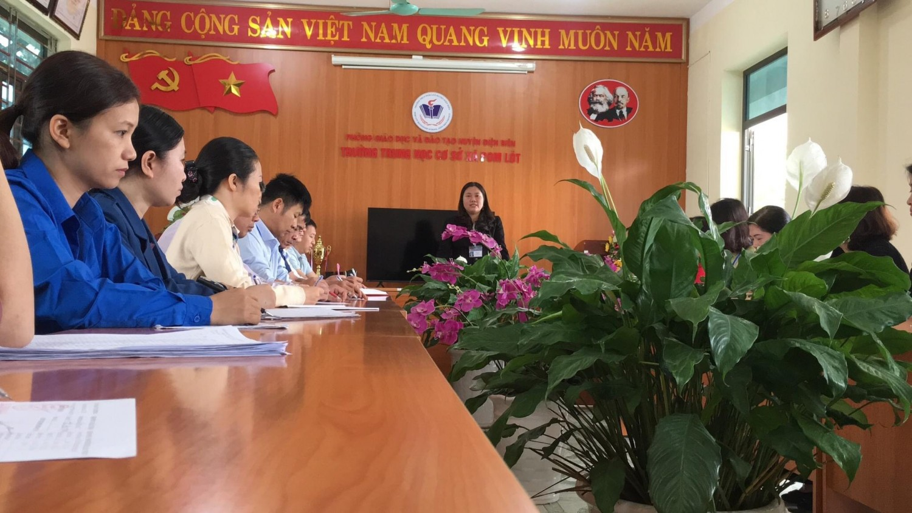
I. Đánh giá công tác tháng 6; 7:
CBGV-CNV nhà trường trong thời gian nghỉ hè đã chấp hành tốt đường lối chủ trương chính sách của Đảng và pháp luật của nhà nước. Không vi phạm an toàn giao thông, có một kỳ nghỉ hè vui vẻ, an toàn, tiết kiệm bên gia đình và bạn bè. Trong tháng 7 nhà trường có 02 sản phẩm dự thi sáng tạo thanh thiếu niên và nhi đồng tỉnh Điện Biên lần thứ IX năm 2025; đã có một sản phẩm đạt giải khuyến khích.
II. Triển khai công tác tháng 8 chuẩn bị năm học mới 2025-2026:
Đồng chí Trần Thị Bích Nga – Bí thư chi bộ; Hiệu trưởng nhà trường đã triển khai những nhiệm vụ trọng tâm tháng 8 và chuẩn bị cho năm học mới 2025-2026
Triển khai dạy học 2 buổi/ngày: Đây là một trong những điểm nhấn quan trọng. Theo chỉ đạo của Thủ tướng Chính phủ, các trường phổ thông (bao gồm THCS) đủ điều kiện sẽ thực hiện tổ chức dạy 2 buổi/ngày từ năm học 2025-2026 nhằm nâng cao chất lượng giáo dục toàn diện, tăng cường các hoạt động học tập, sinh hoạt, thể thao và học năng khiếu. Hội đồng sư phạm nhà trường rà soát về cơ sở vật chất, tài chính và giáo viên, nhà trường đủ điều kiện để thực hiện và sẽ không thu phí. Đồng chí Hiệu trưởng giao cho đồng chí Cà Ngọc An – Phó hiệu trưởng nhà trường lên phương án, kế hoạch trình đồng chí Bí thư chi bộ; Hiệu trưởng nhà trường duyệt để thực hiện trong năm học 2025-2026.
Chương trình GDPT 2018: Năm học 2025-2026 tiếp tục dạy học theo Chương trình GDPT 2018. Do đó, công tác chuẩn bị tốt để thực hiện hiệu quả chương trình này, bao gồm:
+ Sách giáo khoa: Tiếp tục sử dụng bộ SGK kết nối tri thức với cuộc sống của NXBGD.
+ Đánh giá học sinh: Áp dụng Thông tư số 22/2021/TT-BGDĐT quy định về đánh giá học sinh trung học cơ sở và trung học phổ thông.
+ Điều chỉnh nội dung, phương pháp dạy học: Đảm bảo phù hợp với yêu cầu phát triển năng lực và phẩm chất học sinh theo chương trình GDPT 2018.
+ Tuyển sinh đầu cấp: Công tác tuyển sinh vào lớp 6 năm học 2025-2026 nhà trường đã tuyển sinh được 100% học sinh theo địa bàn hành chính, đảm bảo thuận lợi cho học sinh và phụ huynh.
+ Công tác ôn thi vào lớp 10 THPT: Năm học 2025-2026 là năm thứ 2 học sinh học Chương trình GDPT 2018 tốt nghiệp và thi tuyển sinh vào lớp 10 THPT. Nên sẽ có những thay đổi để phù hợp với yêu cầu và mục tiêu đánh giá của chương trình mới. Về cấu trúc định dạng và đề minh họa kỳ thi. Từ đó nhà trường lên kế hoạch giáo dục sát với thực tế để giáo viên và học sinh có định hướng cụ thể.
+ Công tác bồi dưỡng học sinh giỏi các môn văn hóa khối lớp 6; 7; 8; 9 được nhà trường chú trọng ngay từ đầu năm học, đặc biệt học sinh giỏi khối 9 nhà trường lên kế hoạch bồi dưỡng ngay từ ngày 29/07/2025. Song song vời HSG là bồi dưỡng học sinh năng khiếu chuẩn bị cho đại hội thể dục, thể thao tỉnh Điện Biên.
Đề án "Đưa tiếng Anh thành ngôn ngữ thứ hai": Hoàn thiện và triển khai thực hiện Đề án “Đưa tiếng Anh thành ngôn ngữ thứ hai trong trường học giai đoạn 2025-2035, tầm nhìn đến năm 2045” dự kiến sẽ có tác động đến việc giảng dạy và học tập tiếng Anh của nhà trường.
Công tác bồi dưỡng giáo viên: Việc bồi dưỡng, nâng cao năng lực cho đội ngũ giáo viên để đáp ứng yêu cầu của chương trình mới, đặc biệt là với việc dạy học 2 buổi/ngày và các môn học mới/tích hợp, sẽ tiếp tục là một nhiệm vụ trọng tâm.
Cơ sở vật chất: Nâng cấp, sửa chữa cơ sở vật chất, trang thiết bị dạy học để đáp ứng yêu cầu của Chương trình GDPT 2018 và việc tổ chức dạy học 2 buổi/ngày.
III. Các nhóm công tác chuẩn bị chính:
1. Hoàn thiện kế hoạch năm học:
- Xây dựng và ban hành kế hoạch năm học mới 2025-2026 cấp trường, đảm bảo bám sát các hướng dẫn của Bộ GD&ĐT, Sở GD&ĐT và Phòng VH-XH xã Sam Mứn.
- Lên kế hoạch cụ thể về thực hiện Chương trình GDPT 2018 cho từng khối lớp, đặc biệt là khối lớp 9 cuối cấp THCS.
2. Công tác phổ cập giáo dục:
- Tham mưu với phòng VH-XH xã Sam Mứn, phối hợp các trường MN; TH trên địa bàn xã thực hiện công tác điều tra phổ cập theo đúng quy định của các công văn hướng dẫn của bộ, sở giáo dục. Hoàn thiện việc điều tra vào ngày 26/08/2025.
- Chuẩn bị bổ sung cập nhật lại mẫu 3 đúng địa danh, thôn, bản theo chính quyền địa phương hai cấp.
3. Chuẩn bị về cơ sở vật chất và thiết bị dạy học:
- Rà soát, kiểm kê, bảo trì, sửa chữa các phòng học, phòng chức năng (phòng thí nghiệm, tin học, ngoại ngữ, thư viện, nhà đa năng...).
- Kiểm tra, bổ sung trang thiết bị dạy học, đồ dùng học tập, đặc biệt là các thiết bị phục vụ cho việc thực hành, thí nghiệm theo Chương trình GDPT 2018.
- Đảm bảo đủ sách giáo khoa, tài liệu học tập cho học sinh và giáo viên.
- Chuẩn bị điều kiện về cơ sở vật chất nếu triển khai dạy học 2 buổi/ngày (phòng học, nhà vệ sinh, sân chơi...).
4. Chuẩn bị về đội ngũ giáo viên và cán bộ quản lý:
- Rà soát, phân công nhiệm vụ cho giáo viên và cán bộ quản lý, đảm bảo đủ giáo viên cho các môn học theo Chương trình GDPT 2018.
- Tổ chức các đợt bồi dưỡng chuyên môn nghiệp vụ cho giáo viên về Chương trình GDPT 2018 (đặc biệt là đối với lớp 9), phương pháp dạy học mới, kiểm tra đánh giá, và các nội dung liên quan đến việc dạy học 2 buổi/ngày.
- Động viên, tạo điều kiện cho giáo viên tự học, tự bồi dưỡng, nâng cao trình độ.
5. Công tác hành chính, tài chính:
- Hoàn thiện hồ sơ học sinh, sổ sách chuyên môn, văn phòng phẩm.
- Lập dự toán và quản lý các khoản thu chi trong năm học theo quy định.
- Đảm bảo các quy định về dạy thêm, học thêm (nếu có) theo Thông tư số 29/2024/TT-BGDĐT có hiệu lực từ 14/02/2025.
6. Công tác truyền thông, phối hợp:
- Thông báo rộng rãi đến phụ huynh học sinh về các quy định, kế hoạch của năm học mới 2025-2026, đặc biệt là SGK, đồ dùng học tập, việc học 2 buổi/ngày, chương trình học và các hoạt động khác.
- Tăng cường phối hợp với hội cha mẹ học sinh, chính quyền địa phương, các ban ngành đoàn thể để nhận được sự hỗ trợ cần thiết.
7. Y tế học đường và an toàn trường học:
- Kiểm tra, rà soát các điều kiện về an toàn trường học (phòng cháy chữa cháy, điện nước, vệ sinh an toàn thực phẩm …).
- Đảm bảo công tác y tế học đường, có kế hoạch phòng chống dịch bệnh, chăm sóc sức khỏe ban đầu cho học sinh.
8. Thời gian biểu dự kiến:
+ Tháng 8/2025: CBGV – CNV nhà trường tập trung rà soát cơ sở vật chất, lao động vệ sinh trường lớp, bồi dưỡng chuyên môn cho giáo viên, lập kế hoạch chi tiết cho năm học mới. Bồi dưỡng HSG; học sinh năng khiếu; các câu lạc bộ vẫn hoạt động. Dự kiến học sinh tựu trường vào thứ 7 ngày 16/08/2025 để phụ huynh có điều kiện đưa đón con trong ngày đầu đến trường sau nghỉ hè.
+ Cuối tháng 8/2025: Ổn định tổ chức lớp học, phổ biến nội quy, quy chế, chuẩn bị cho Lễ khai giảng như: luyện tập chương trình văn nghệ, hoạt động sân trường, đón học sinh lớp 6…
MỘT SỐ HÌNH ẢNH CBGV-CNV LAO ĐỘNG TU SỬA CƠ SỞ VẬT CHẤT
(từ ngày 29/7 đến ngày 31/07/2025)
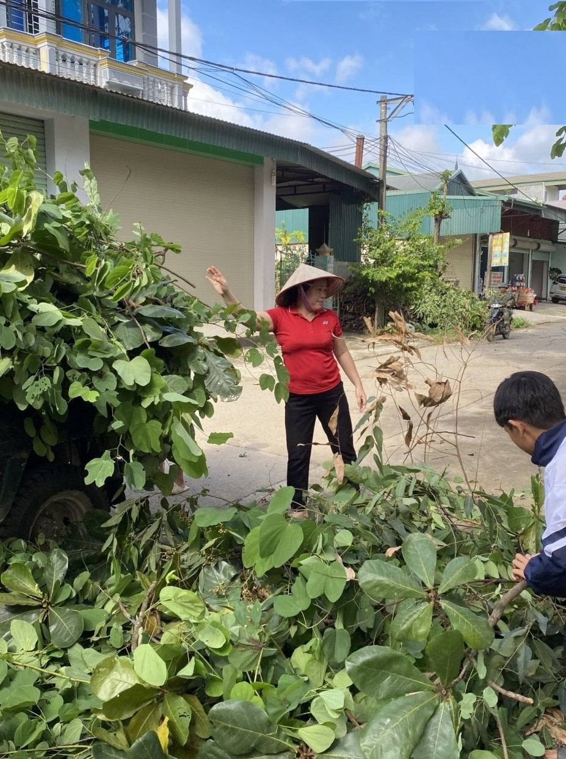
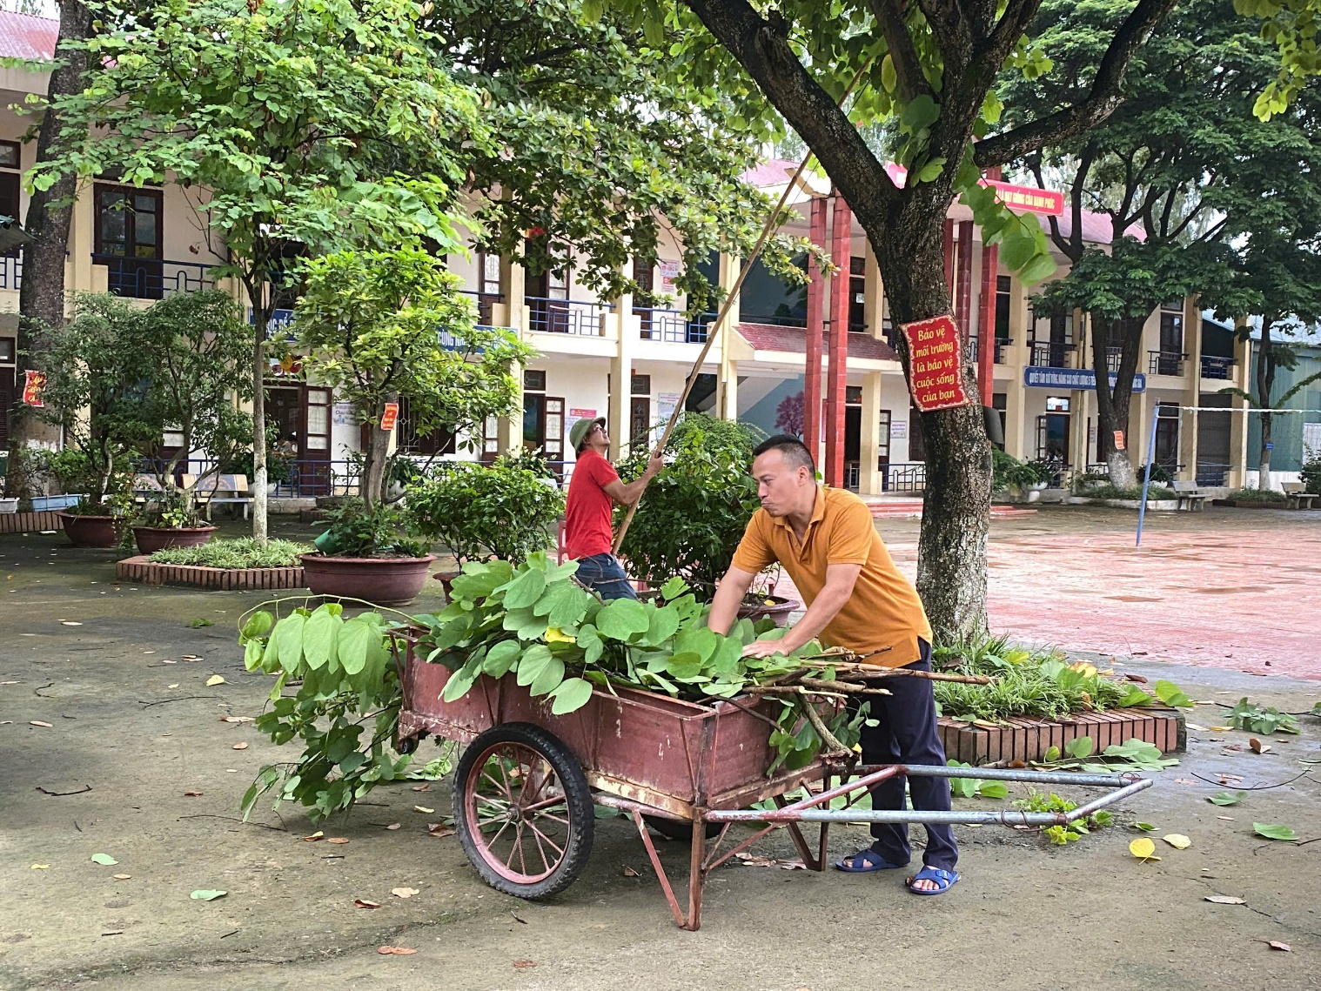
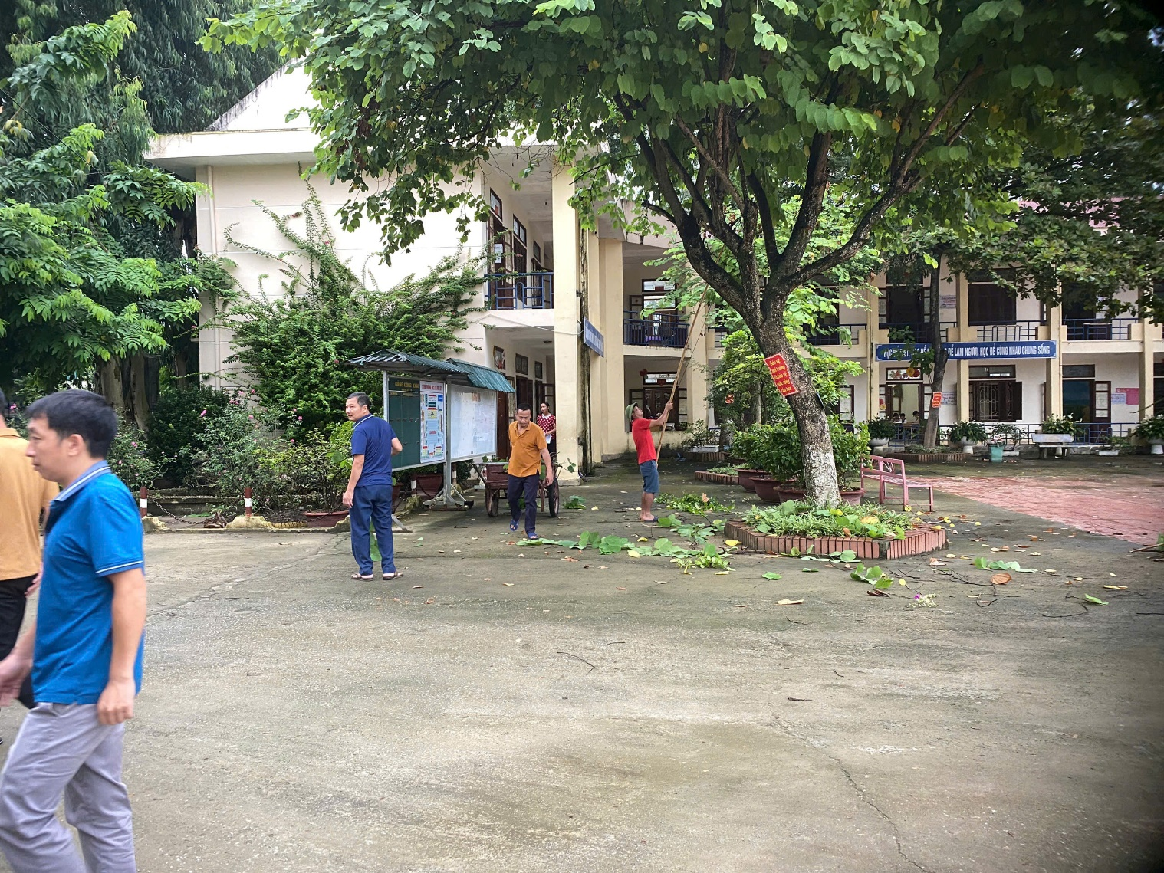
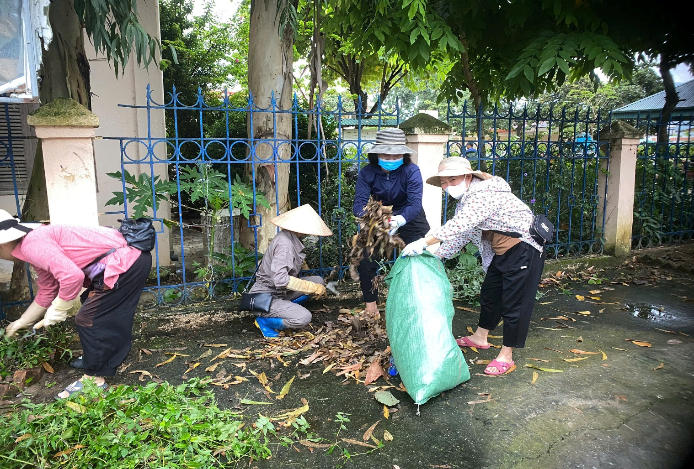
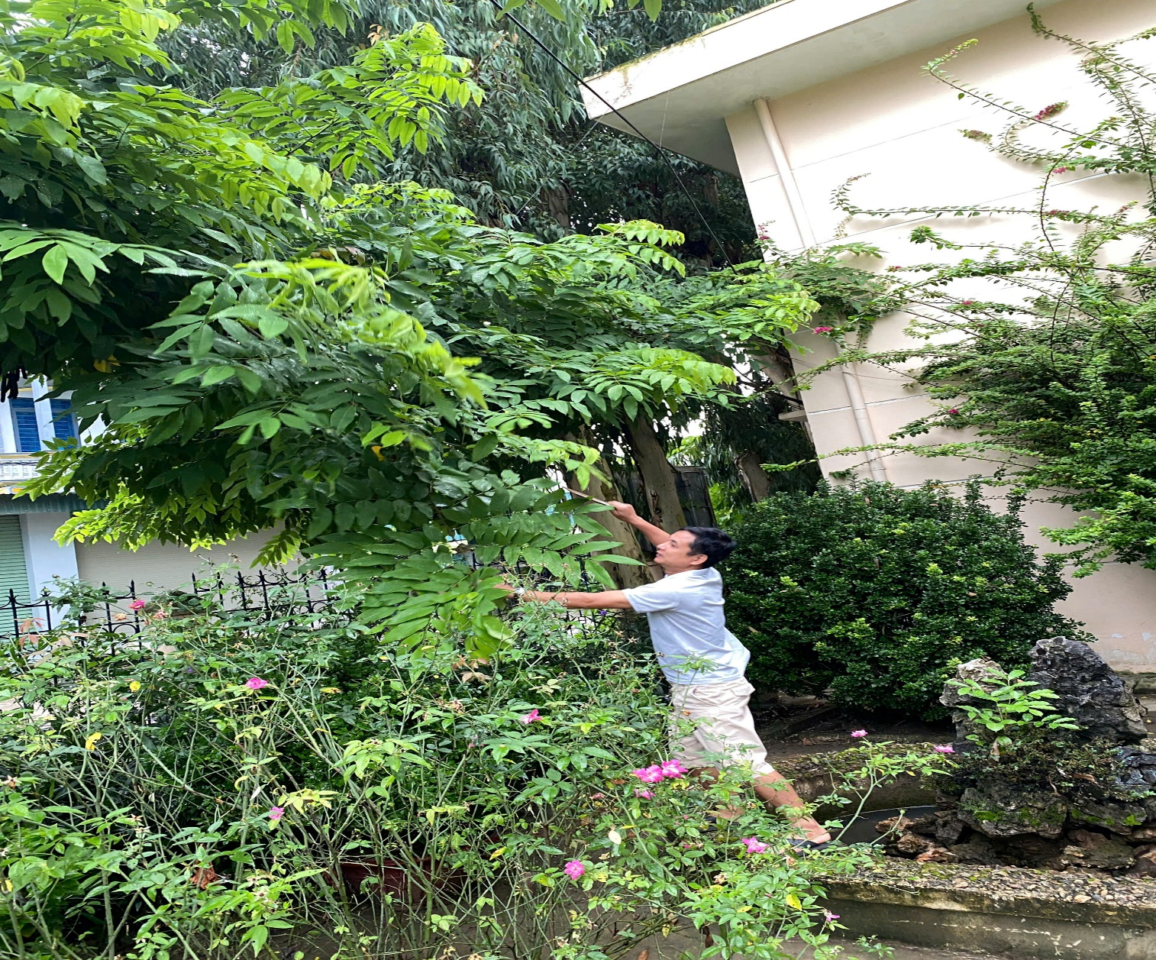
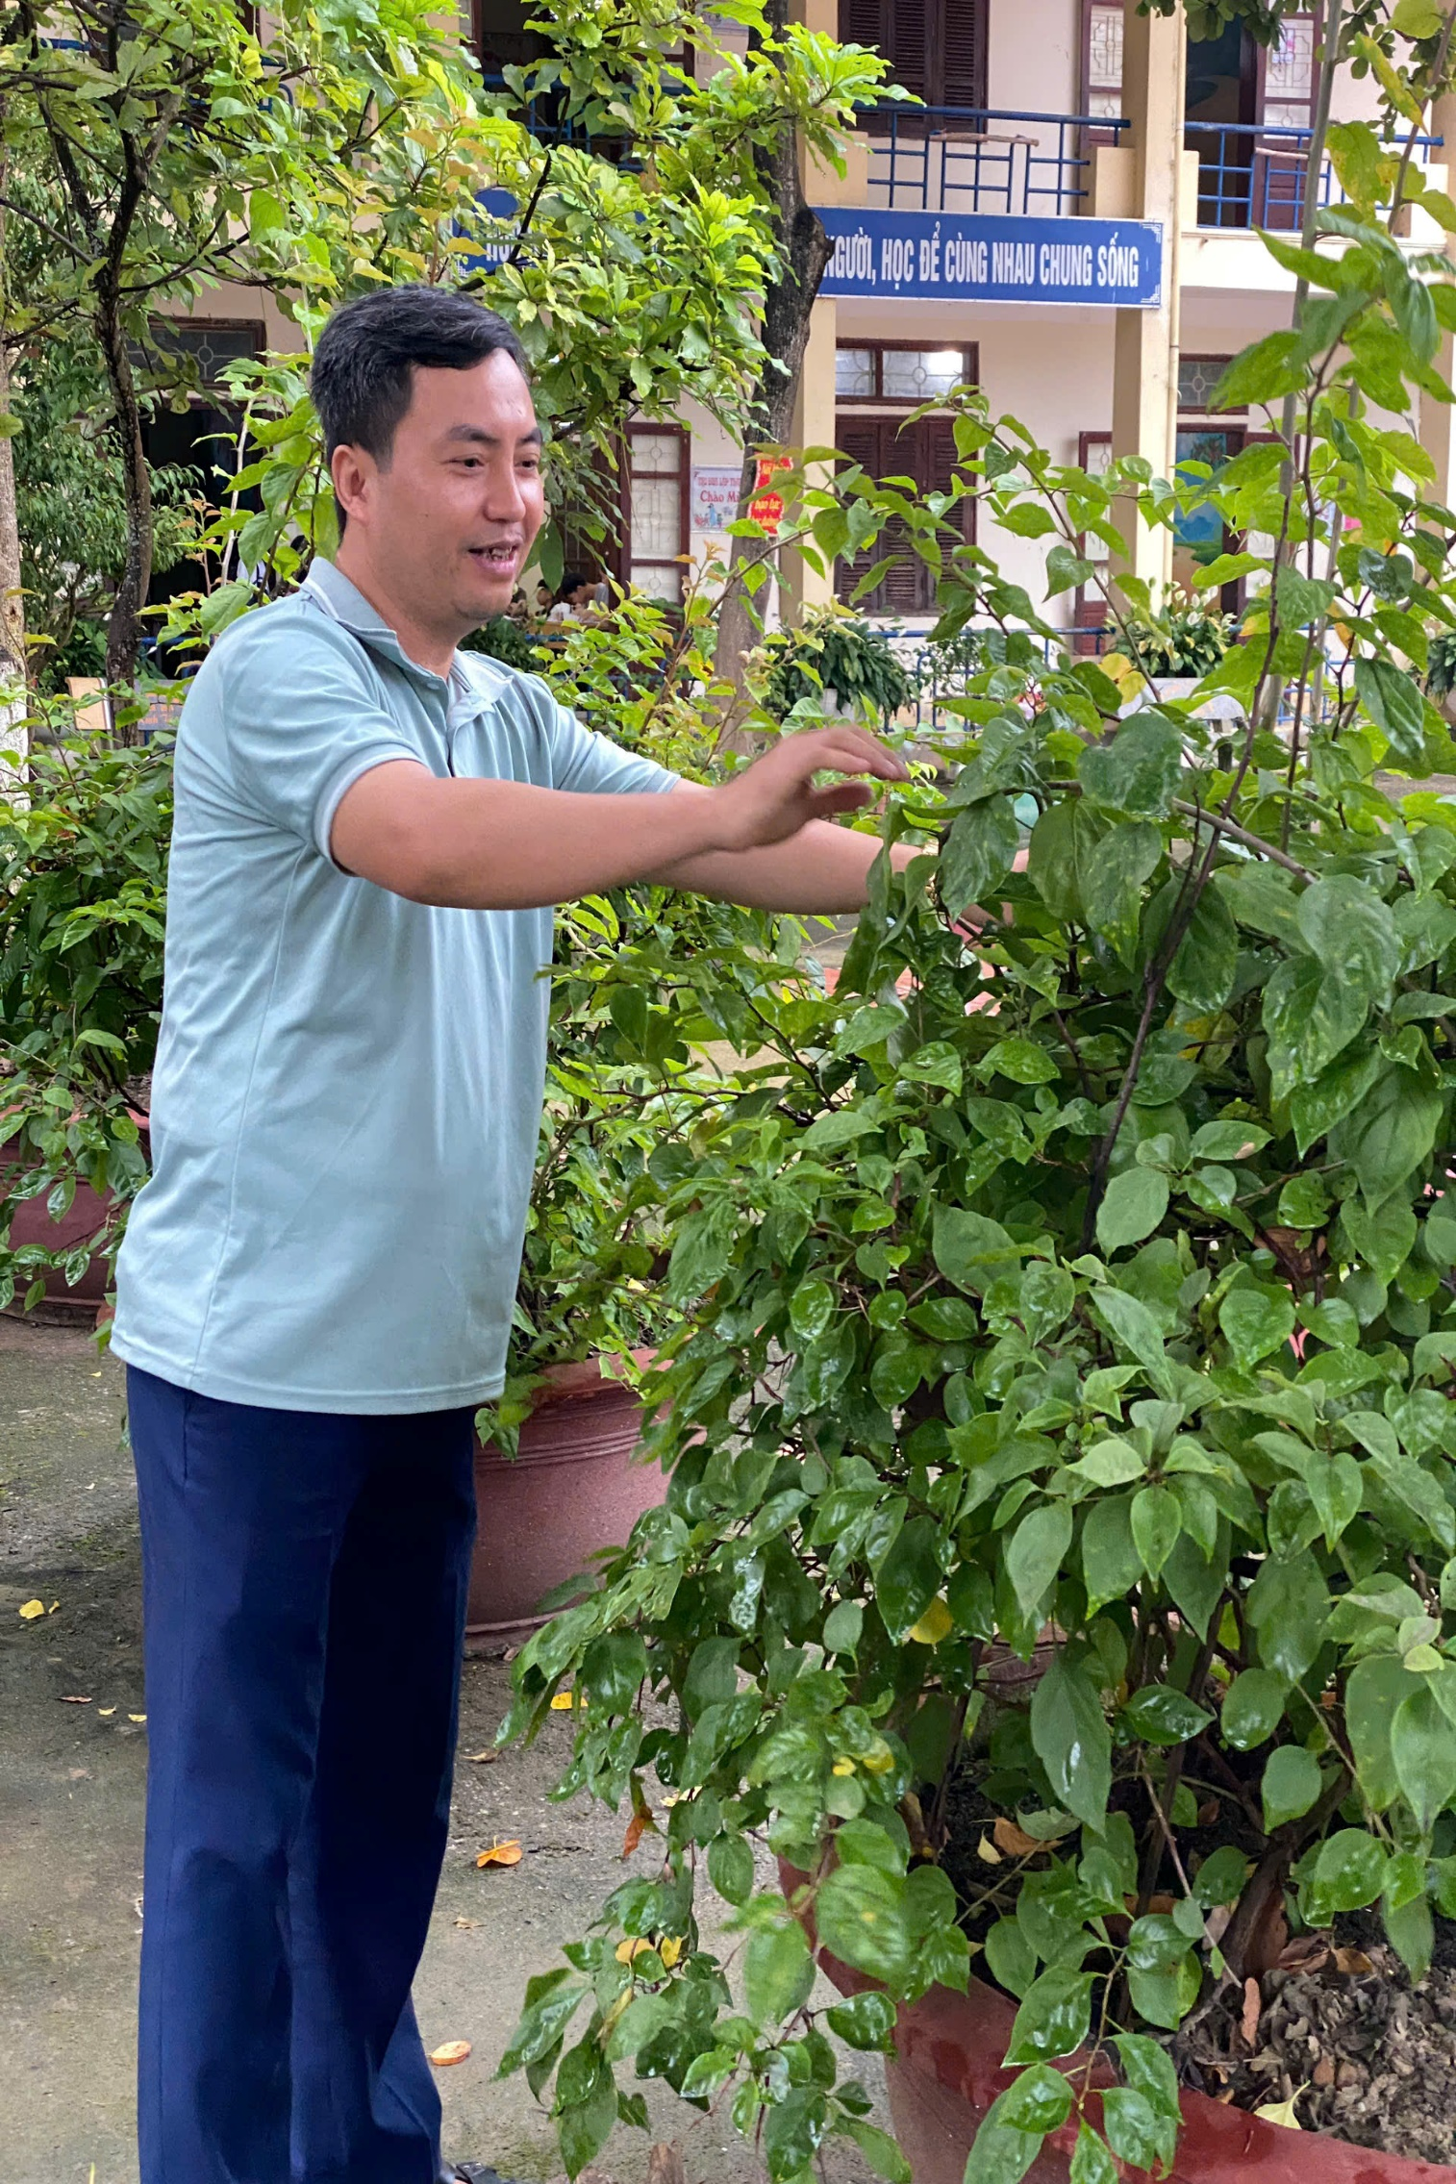
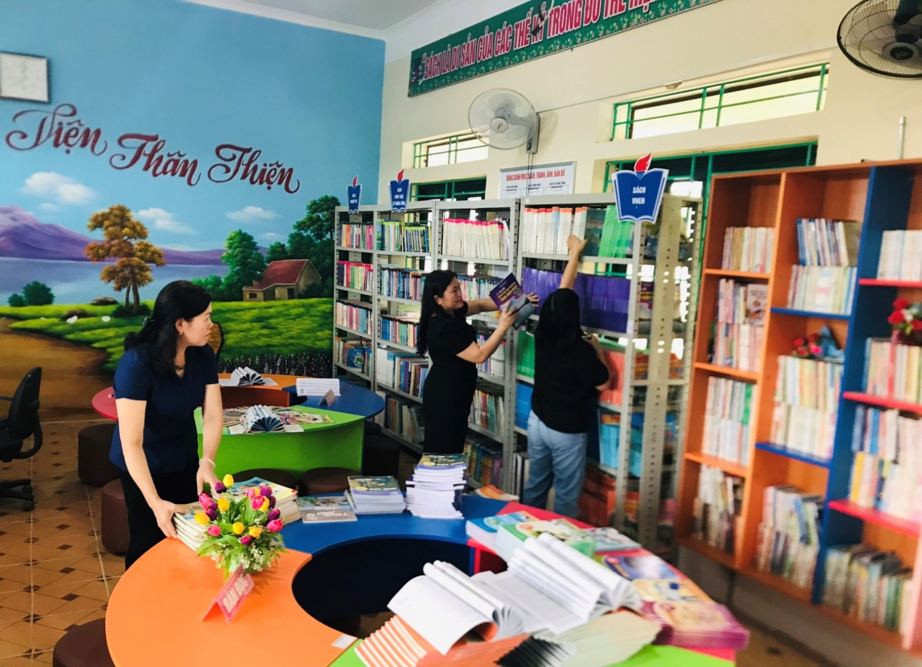
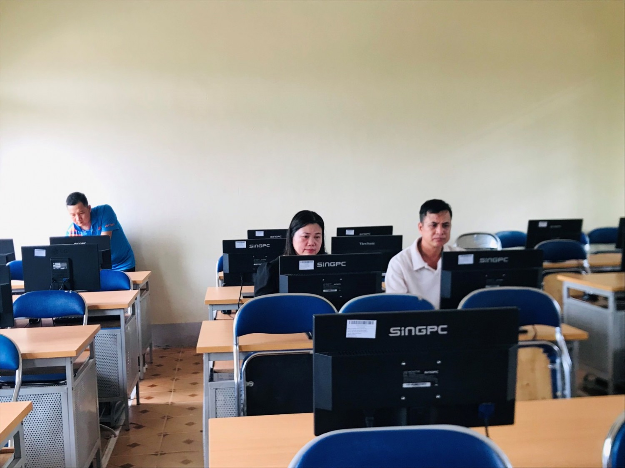
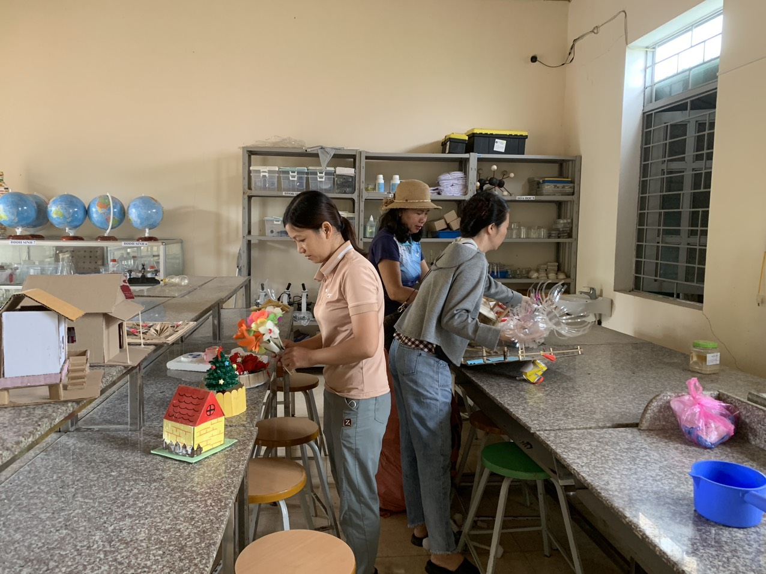
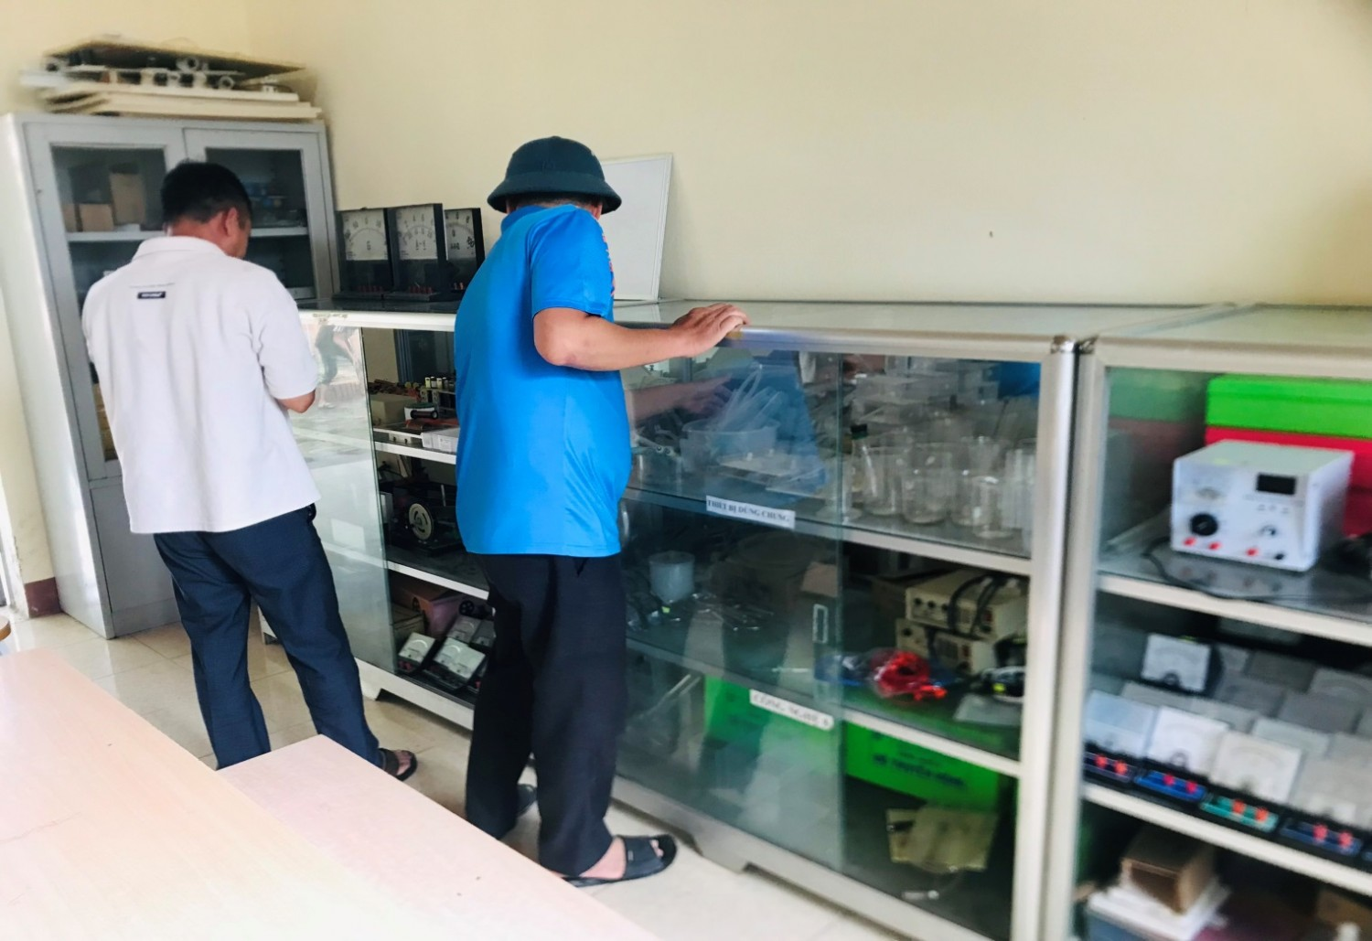
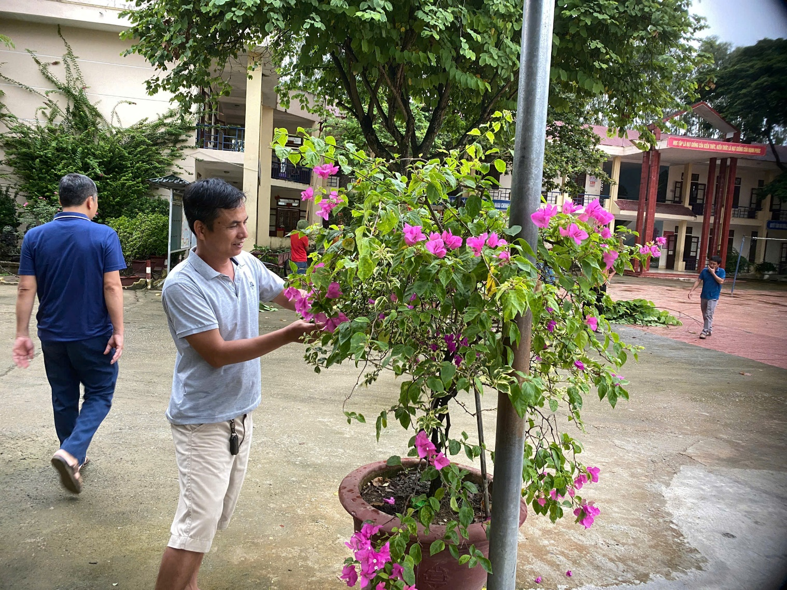
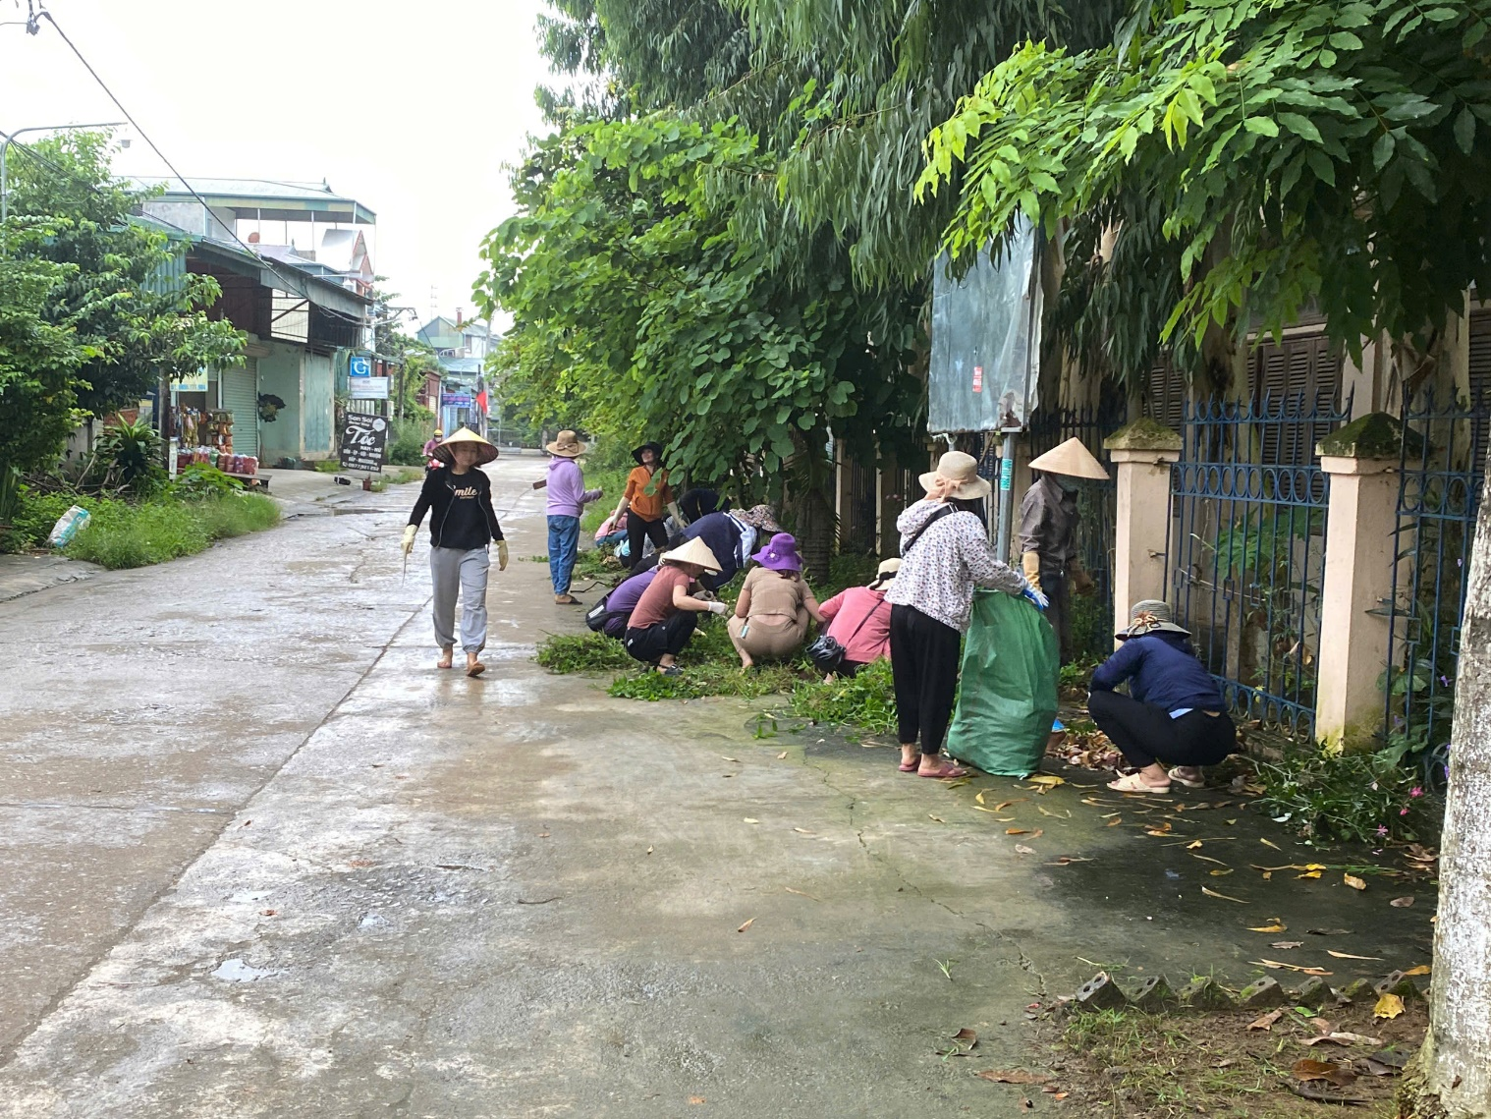
MỘT SỐ HÌNH ẢNH BỒI DƯỠNG HSG CÁC MÔN VĂN HÓA KHỐI LỚP 9
(từ ngày 29/7 đến ngày 31/07/2025)
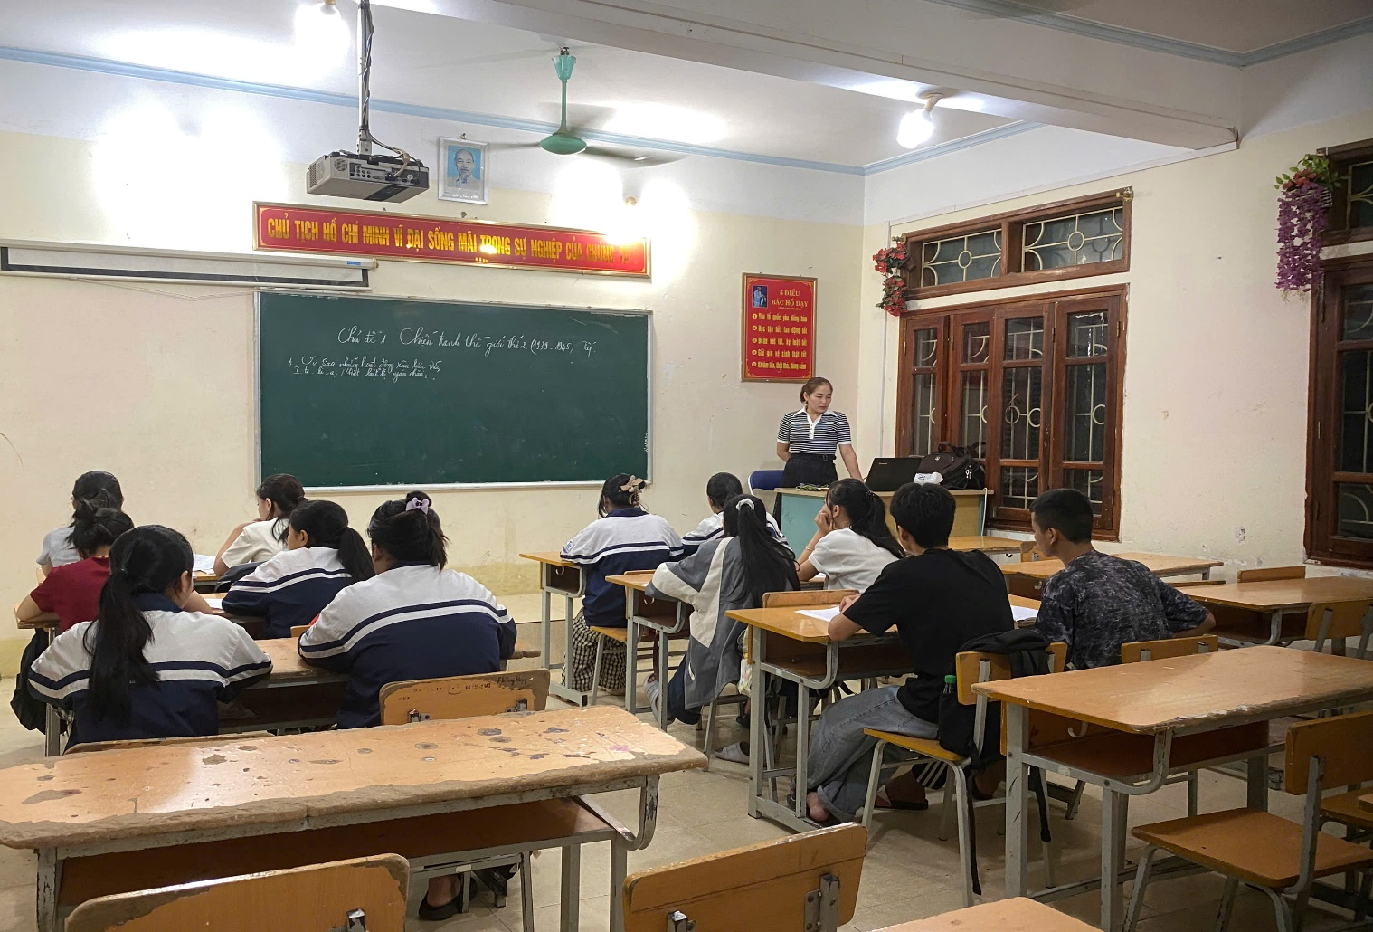
Cô trò đội tuyển HSG môn Lịch sử và địa lý
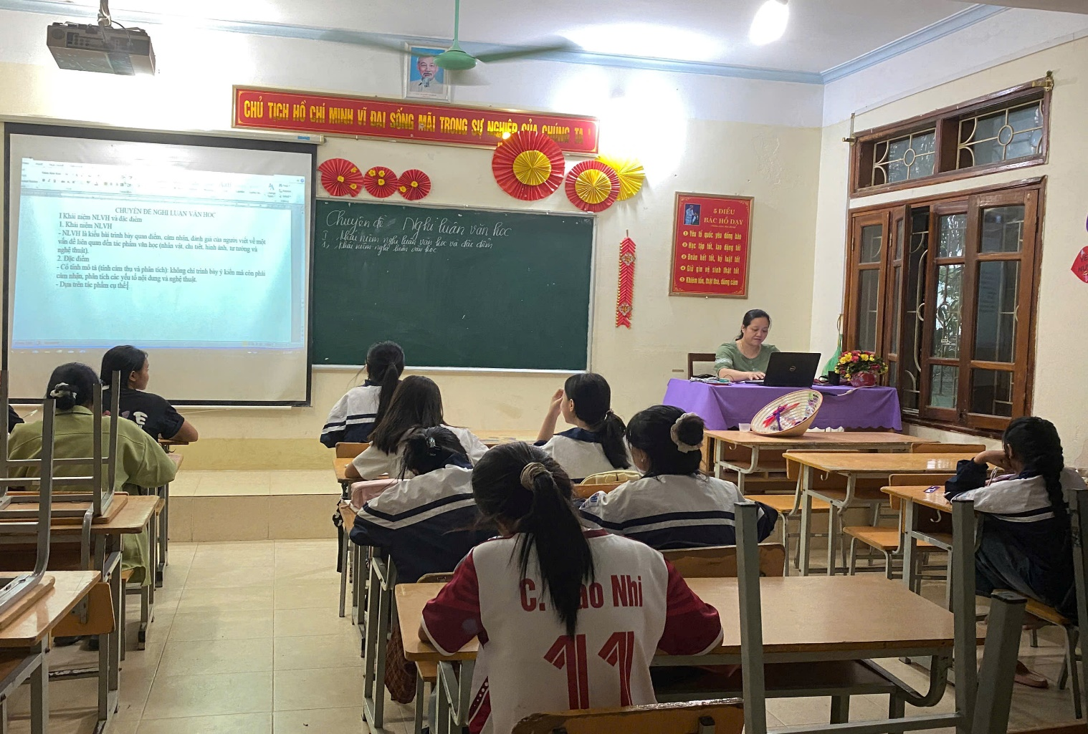
Cô trò đội tuyển HSG môn Ngữ Văn
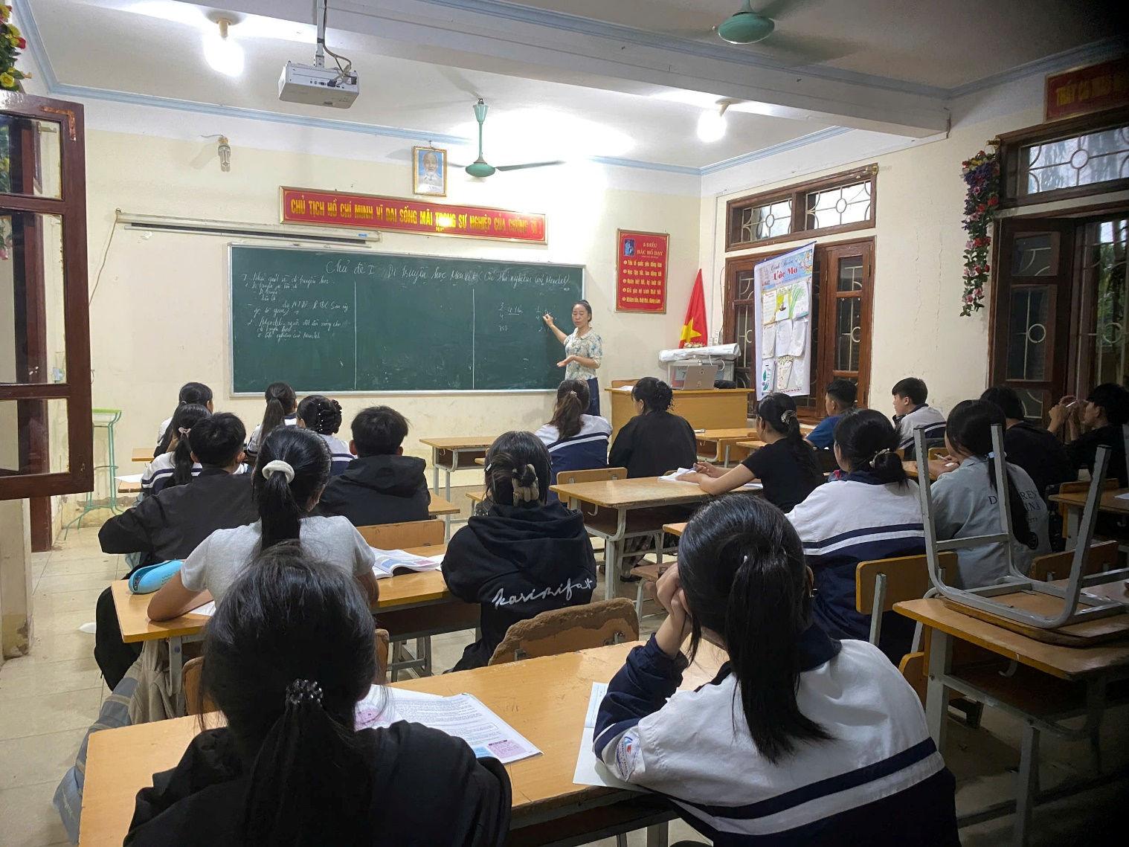
Cô trò đội tuyển HSG môn KHTN
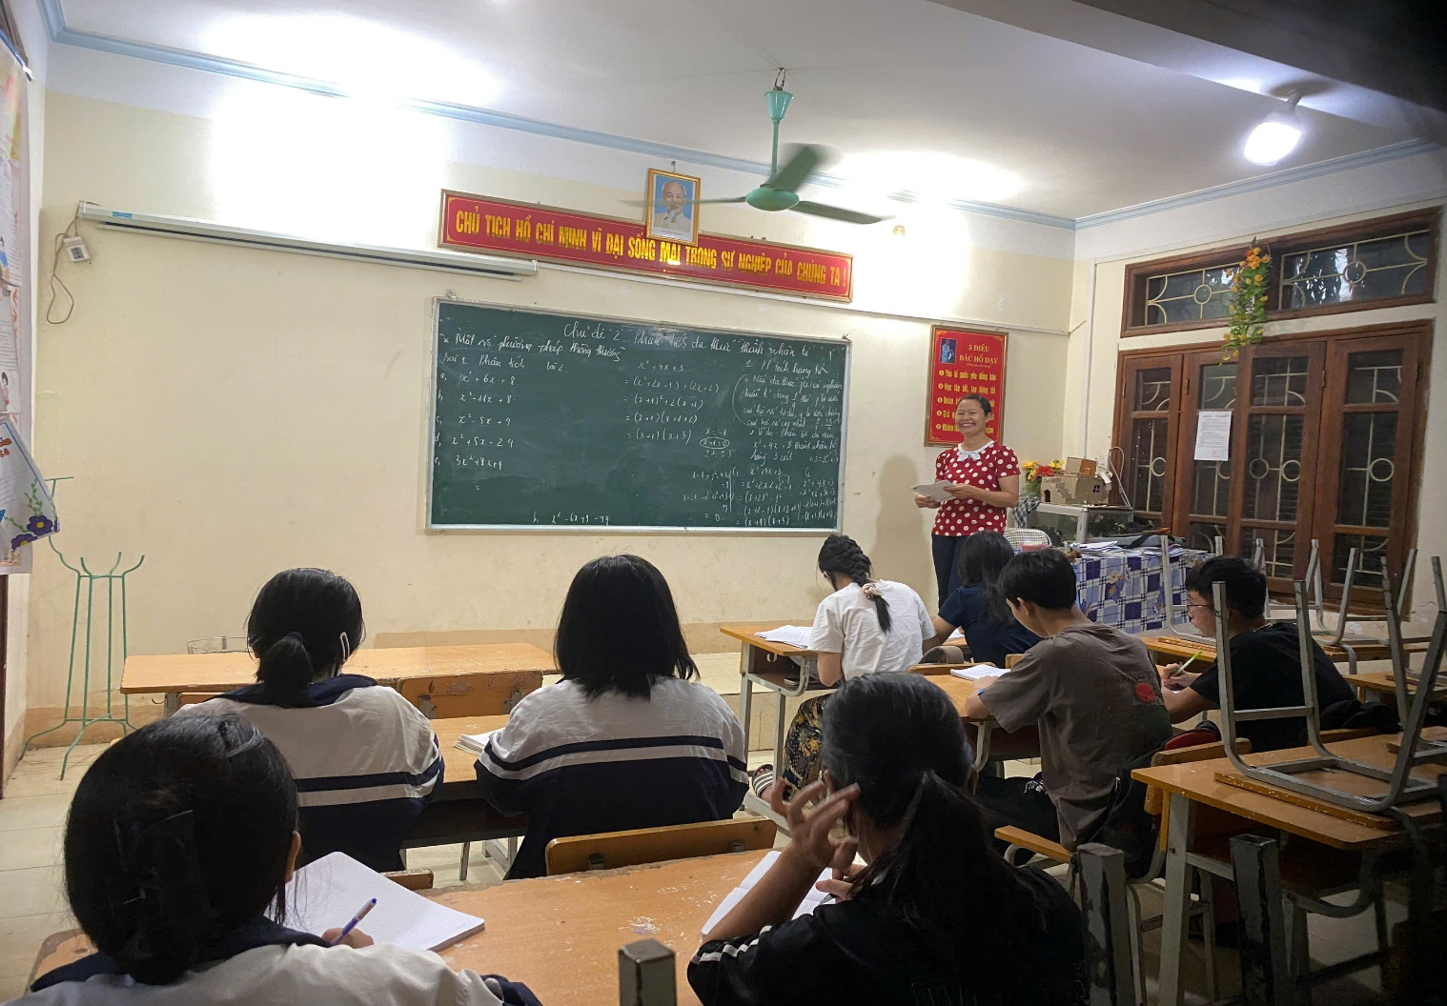
Cô trò đội tuyển HSG môn Toán
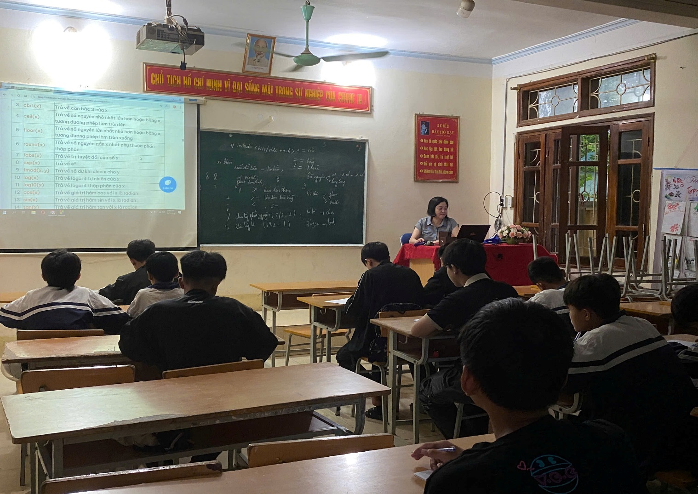
Cô trò đội tuyển HSG môn Tin học
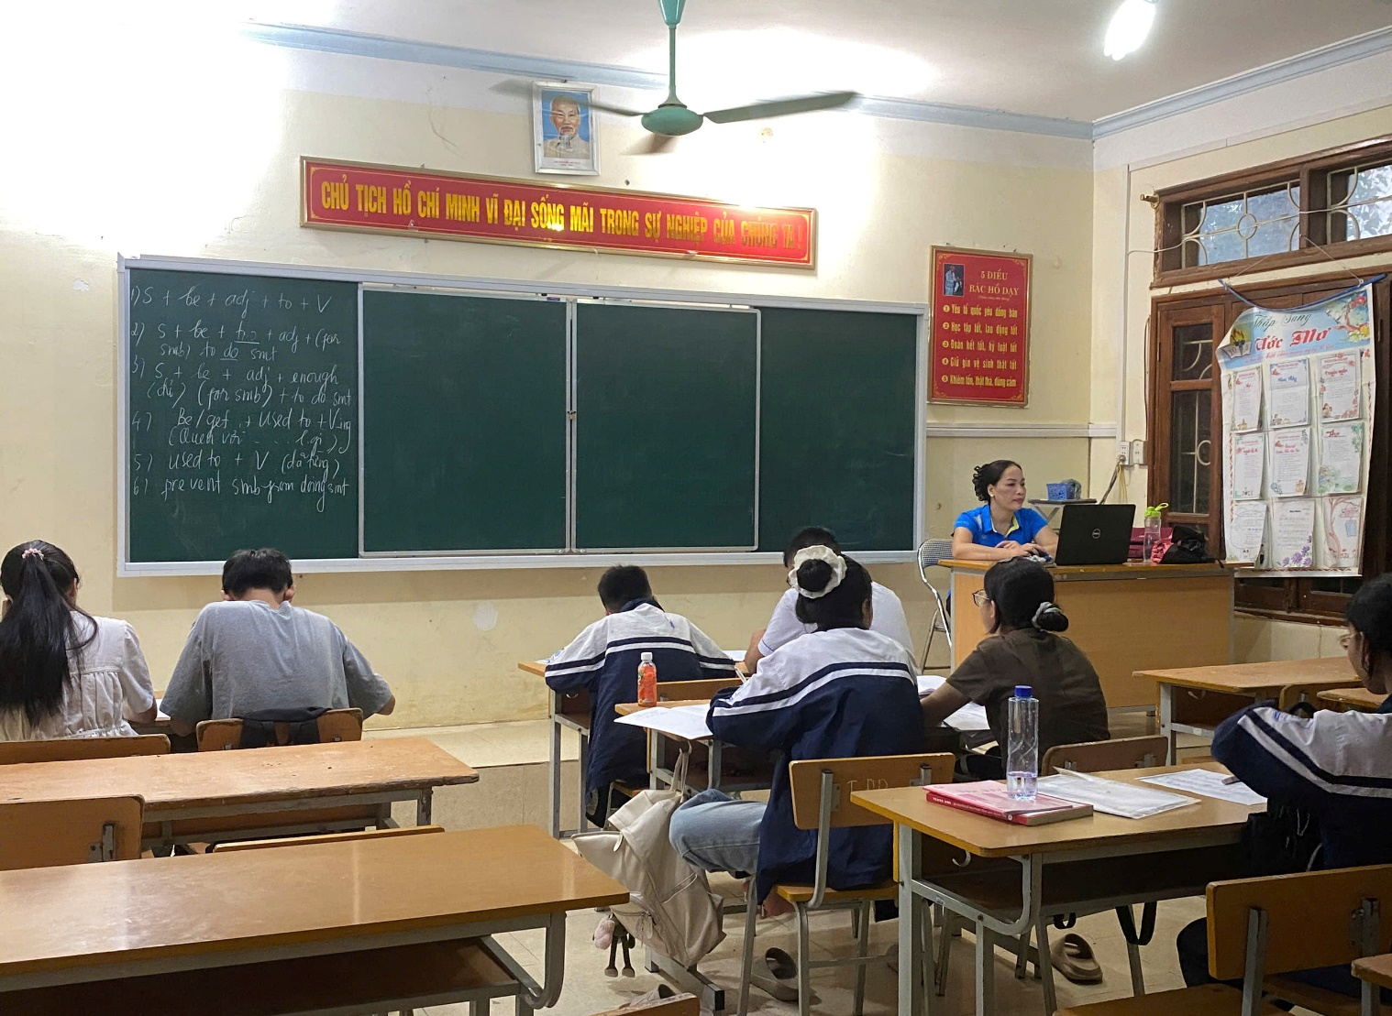
Cô trò đội tuyển HSG môn English
MỘT SỐ HÌNH ẢNH LUYỆN TẬP TDTT
(từ ngày 29/7 đến ngày 31/07/2025)
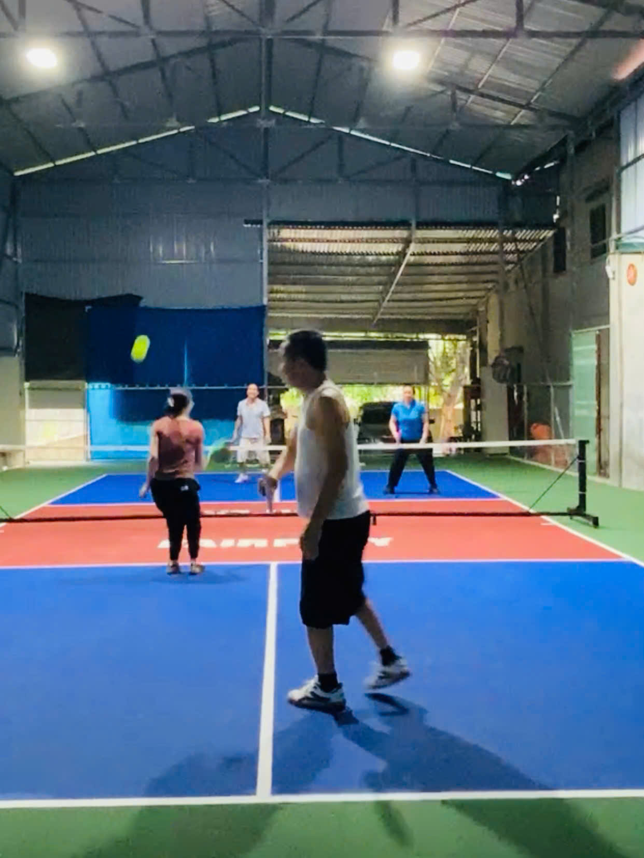
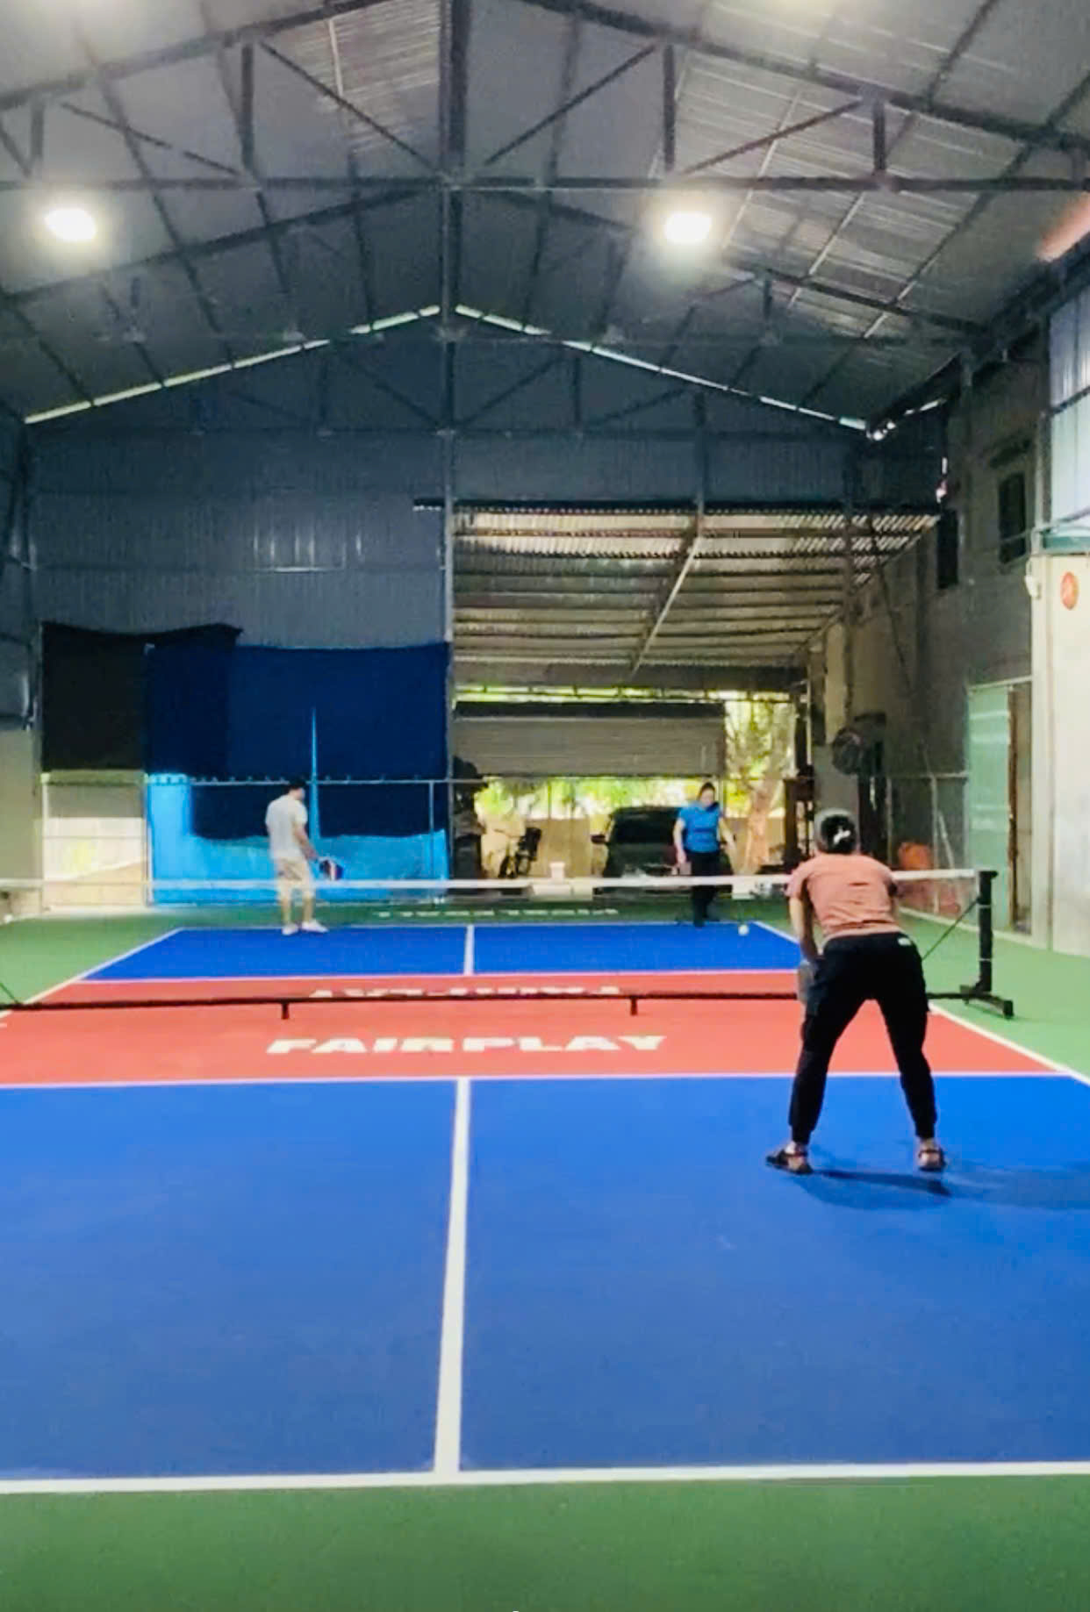
Hy vọng rằng với sự chuẩn bị chu đáo về cơ sở vật chất, trang thiết bị, đồ dùng, lớp học và môi trường thân thiện, sạch đẹp của trường THCS Pom Lót – xã Sam Mứn, trước thềm năm học mới 2025 – 2026 sẽ đem lại cho học sinh một ngày hội đến trường thật ý nghĩa, ấn tượng. Hứa hẹn một năm học mới với nhiều thắng lợi mới!

